UN CAMBIAMENTO CHE NON CI SPAVENTA !
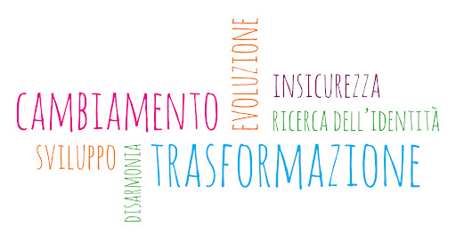
Siamo dei ragazzi di 13 anni e, come i nostri coetanei, stiamo attraversando il periodo dell’adolescenza, un momento di passaggio tra l’età infantile e quella adulta. È una fase molto critica della nostra vita e infatti noi giovani affrontiamo quotidianamente tante sfide, come la gestione delle emozioni e la costruzione delle nostre relazioni. Siamo consapevoli che incontreremo tante difficoltà ma anche che ci saranno anche tanti momenti spensierati e felici, che resteranno nei nostri cuori e ci aiuteranno a crescere. Uno dei “tormenti” più frequenti di questo periodo è, sicuramente, la scelta della scuola superiore, e per questo la nostra scuola ci ha aiutato a prendere questa decisione attraverso un percorso di orientamento durato una settimana.
Noi ragazzi di terza abbiamo potuto assistere alle offerte formative di tutte le scuole superiori vicine al nostro territorio. Ogni istituto ha distribuito delle brochure e ha pubblicizzato la propria offerta formativa attraverso del poster e facendoci visualizzare i loro siti. Molti di noi avevano già una idea grazie agli stage e open-lab in presenza nelle scuole individuate. Anche se alcuni avevano già preso una decisione, è stato comunque interessante interfacciarsi con altre scuole, specialmente con realtà per noi del tutto sconosciute. Dobbiamo ringraziare la nostra dirigente e i nostri docenti per averci dato questa possibilità e per essere sempre presenti in questa scelta che può sembrare banale ma, vi possiamo assicurare, che non lo è.

Maria Vittoria Minerva, Carlotta Santoponte, Luca Stigliano 3^B

